Инструкция для онлайн анкетирования

Ссылка для проведения онлайн-анкетирования:
http://nok.gepicentr.ru/
QR-КОД:
ШАГ 1. Ознакомьтесь с простой инструкцией. Нажмите на «ПРОЙТИ АНКЕТИРОВАНИЕ»
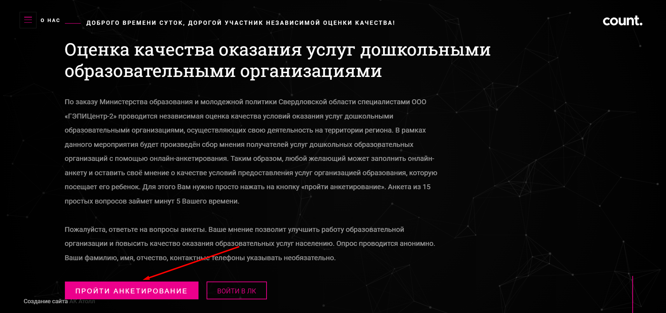
ШАГ 2. Заполните анкету.
В теме опроса Вам нужно выбрать образование, Далее указываете муниципалитет, в котором находится организация – Муниципальное образование город Ирбит, и выбираете организацию, которую хотите оценить – МБДОУ Муниципального образования город Ирбит "Детский сад №10".
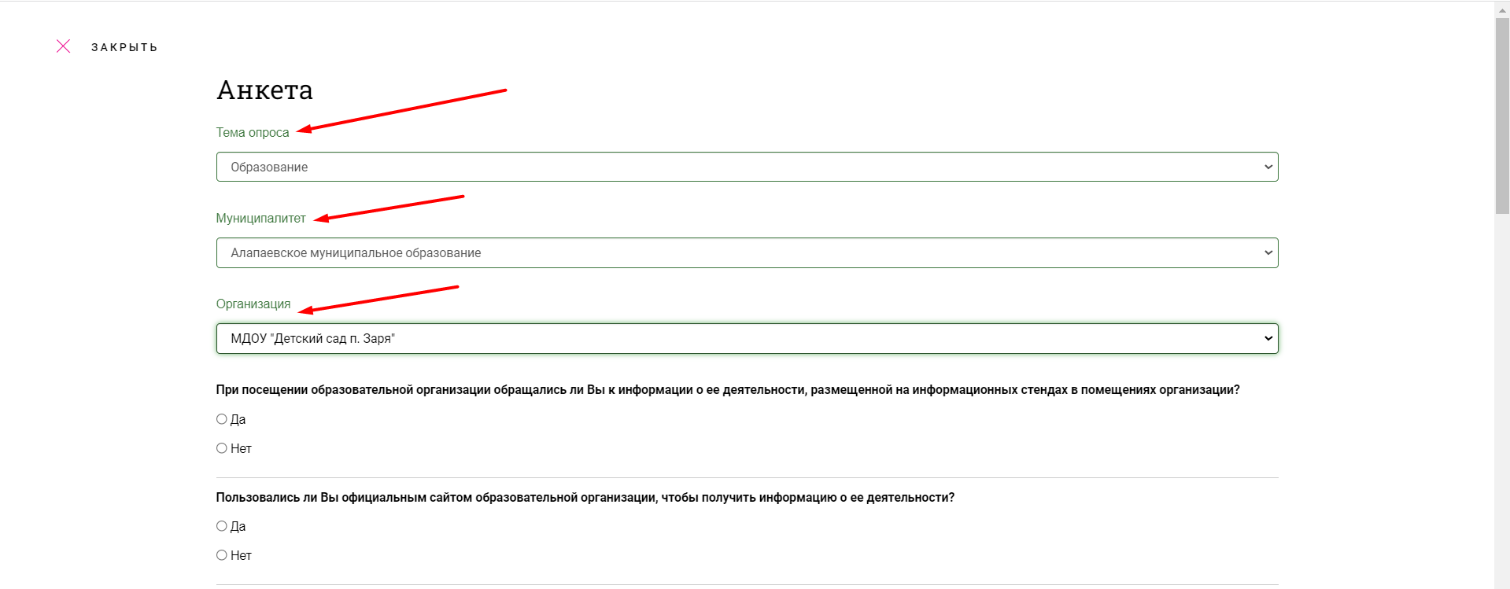

ШАГ 3. Пройдите анкету, ответив на все вопросы.
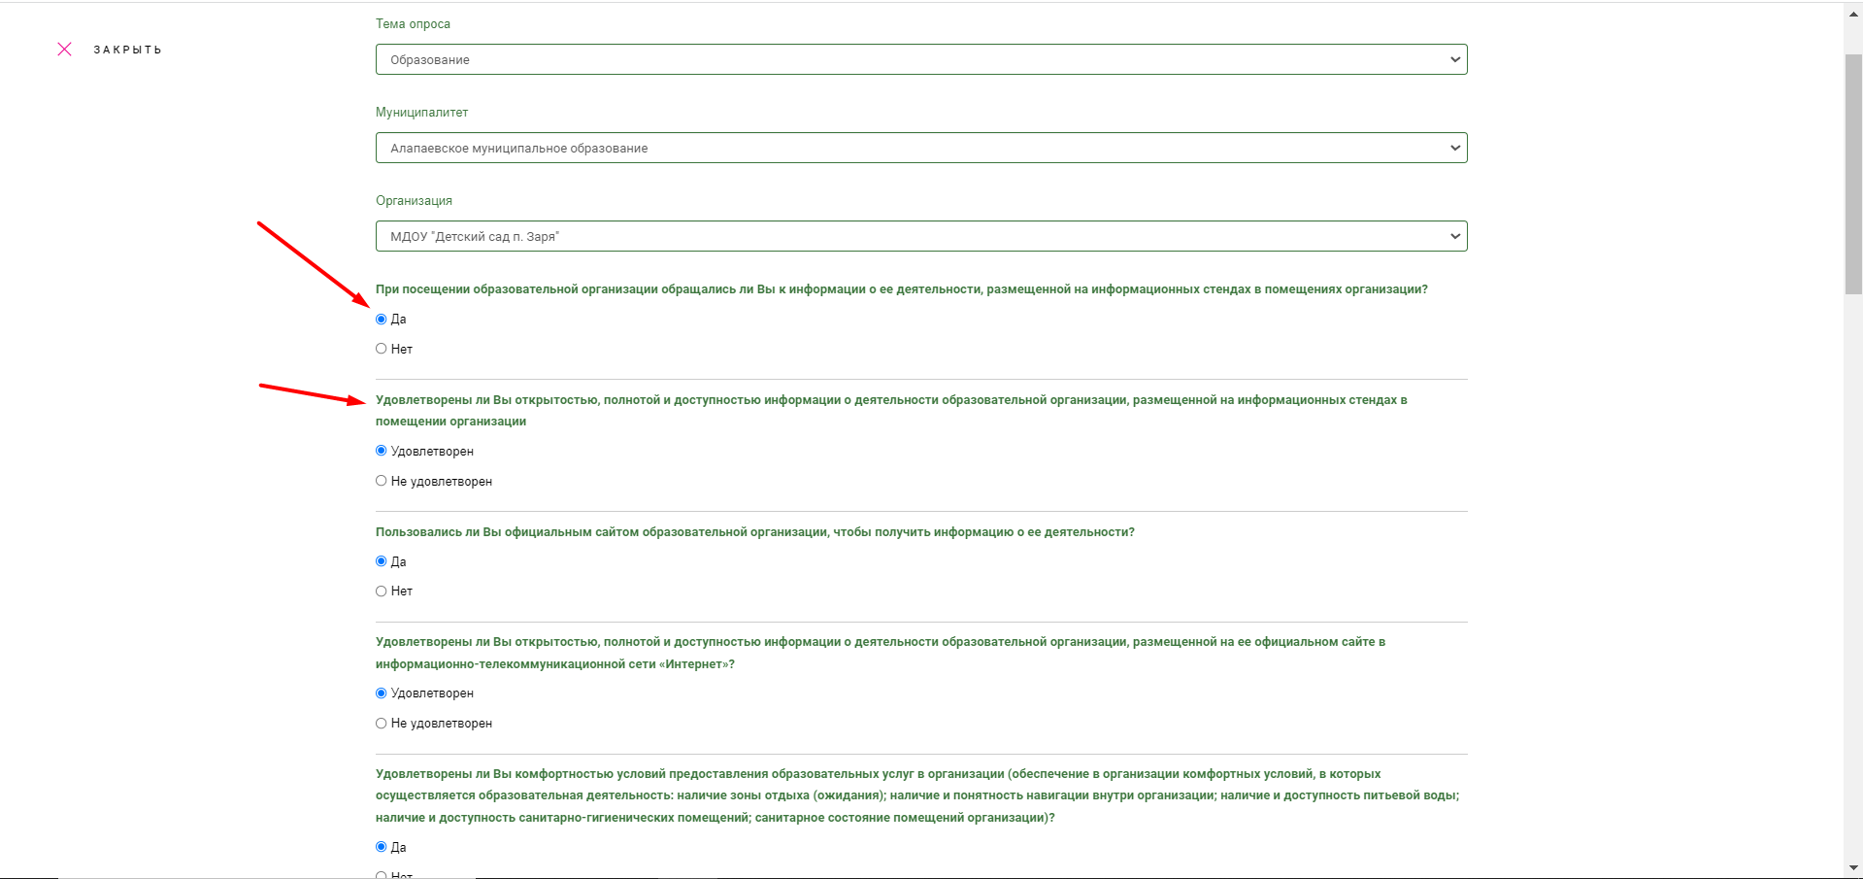
Если Вы забудете отметить вариант ответа, то анкету будет невозможно завершить. В таком случае Вам нужно вернуться к вопросу, на который Вы не ответили и дать свой ответ.
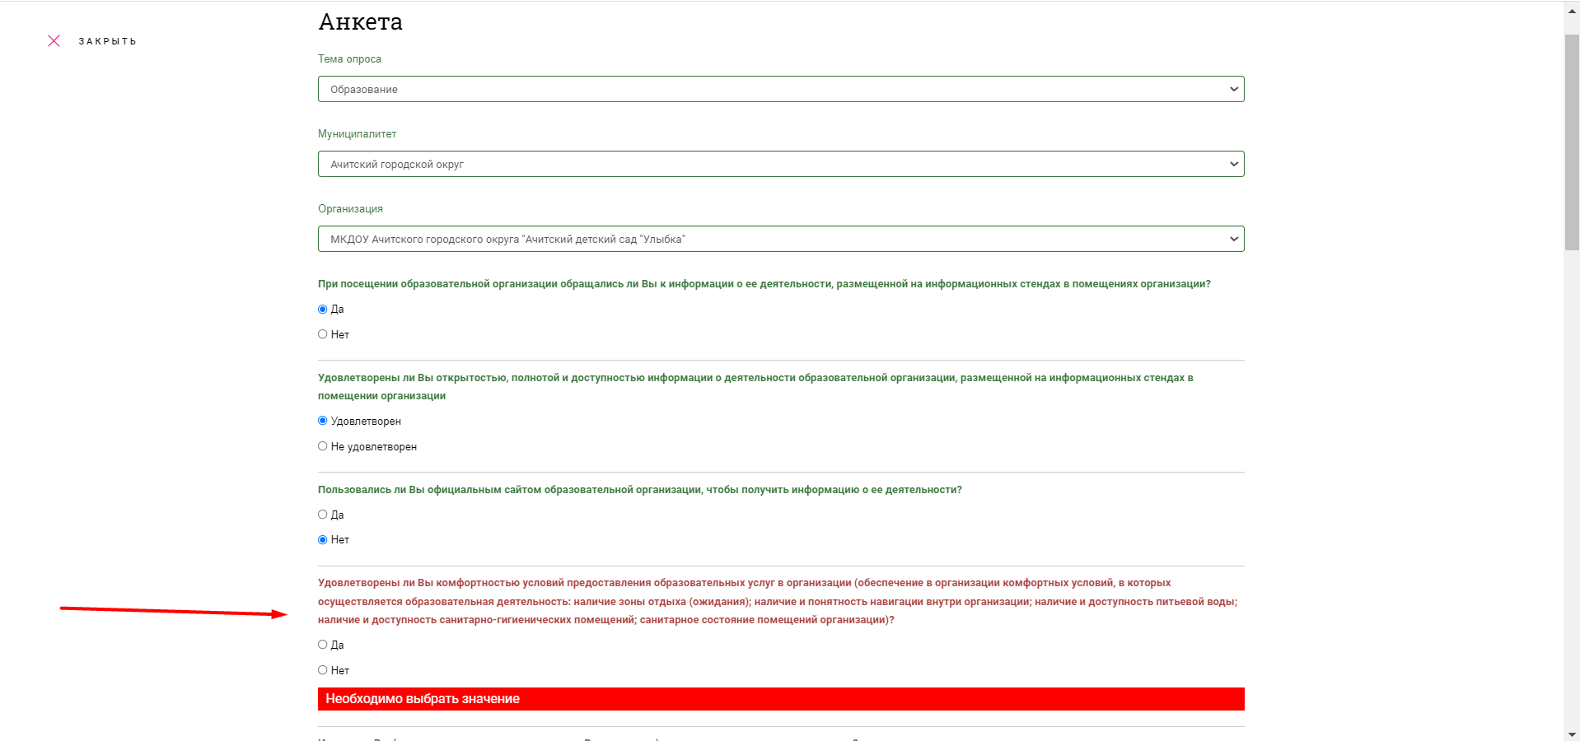

Обратите внимание, что есть вопросы, которые появляются только если Вы в предыдущем вопросе указали, вариант ответа позволяющий Вам оценить данные условия в организации. Например, если Вы указали, что не обращались к информационным стендам в организации или не пользовались сайтом организации, то Вы не можете оценить эти условия.
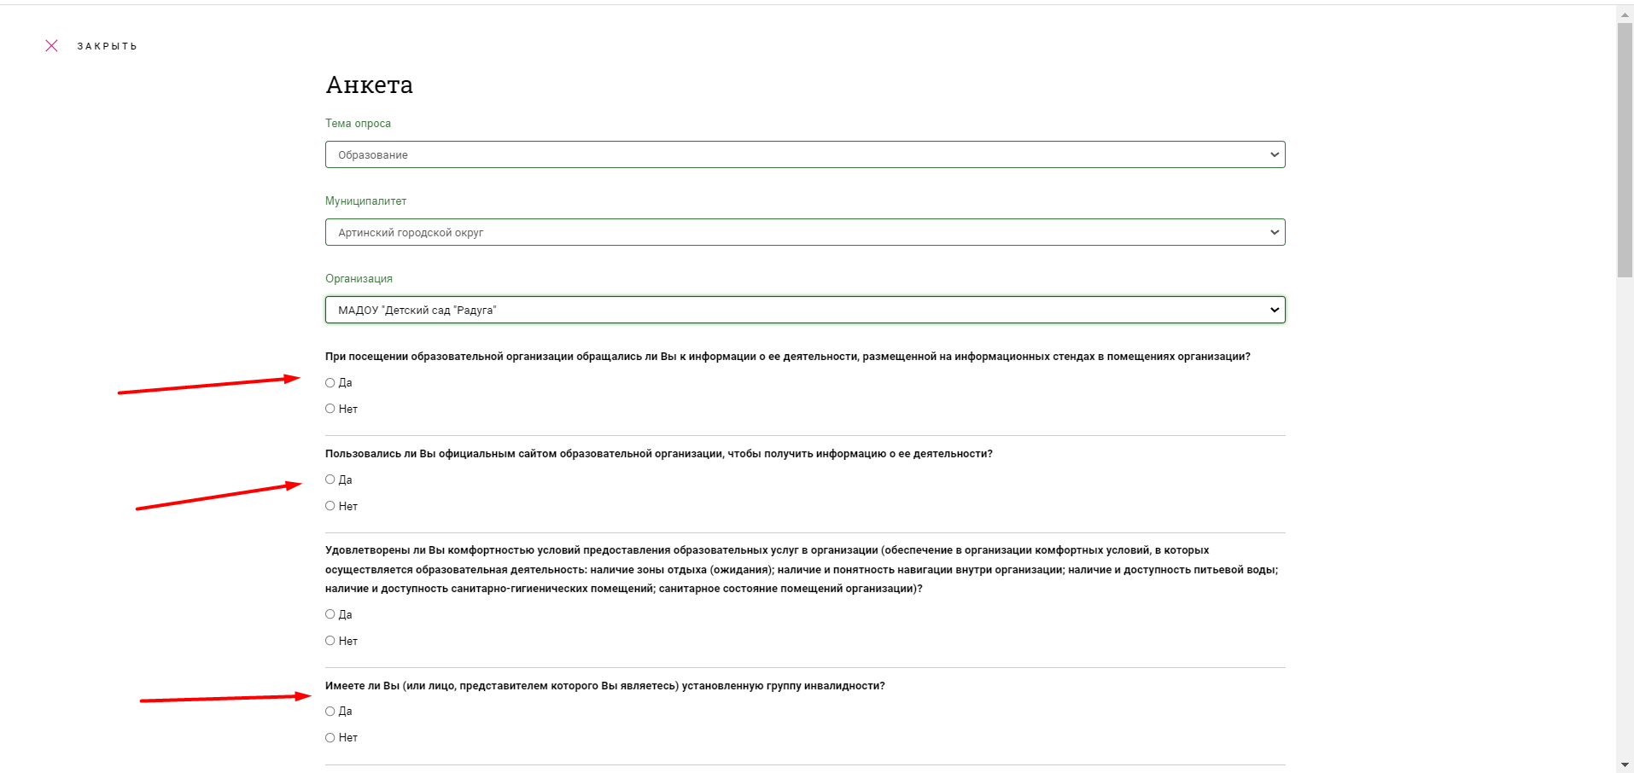
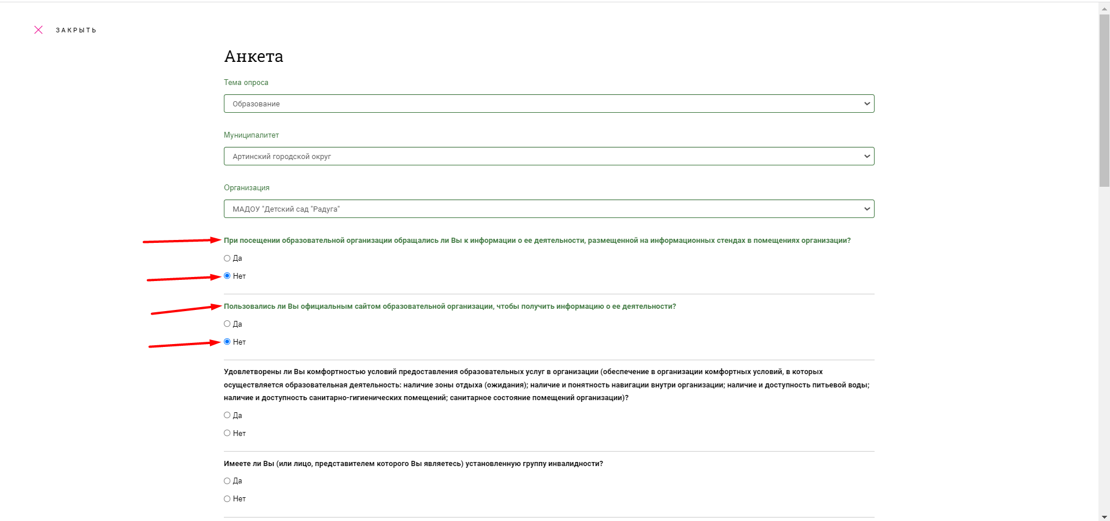
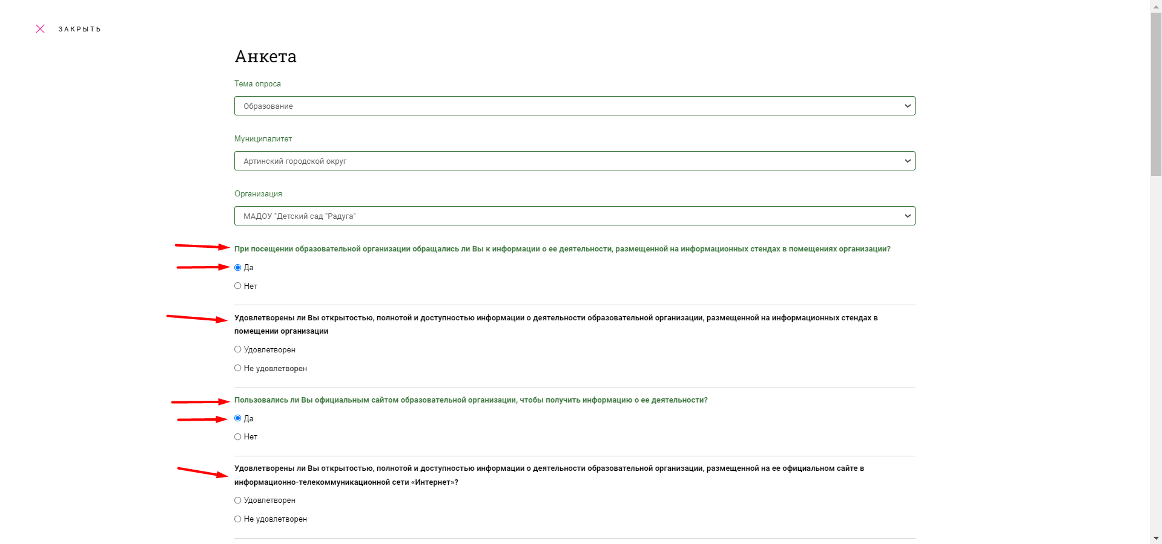

ШАГ 4. В конце анкеты нужно выбрать Ваш пол и возраст. Написать свой комментарий по улучшению работы организации. Решить пример, подтвердив, что Вы не робот и нажать на кнопку «СОХРАНИТЬ РЕЗУЛЬТАТЫ». Не сохраненные анкеты учитываться не будут.
